**DATE :-** 14-02-2022

**ROLL NO AND NAME :-** 20BCE033 JENSI BODRYA

**COURSE CODE AND NAME :-** (2CS405) WEB TECHNOLOGY

**PRACTICAL NO : 4**

**AIM :-** Design the Web Pages that demonstrate the following concepts

• Inline styles

• Embedded Style Sheets

• Linking Style Sheets

**METHODOLOGY FOLLOWED :-**

**.html file:-**

<!DOCTYPE html>

<html lang="en">

<head>

    <meta charset="UTF-8">

    <meta http-equiv="X-UA-Compatible" content="IE=edge">

    <meta name="viewport" content="width=device-width, initial-scale=1.0">

    <title>MY_PORTFOLIO</title>

    <link rel="stylesheet" href="https://cdnjs.cloudflare.com/ajax/libs/font-awesome/6.0.0/css/all.min.css">

    <!-- link for internal css -->

    <style>

        * {

*font-family*: 'Roboto', sans-serif;

*margin*: 0;

*padding*: 0;

*box-sizing*: border-box;

*outline*: none;

*border*: none;

*text-decoration*: none;

*text-transform*: capitalize;

*transition*: all 0.2s linear;

*line-height*: 1.5;

        }

        html {

*font-size*: 62.5%;

*overflow-x*: hidden;

*scroll-behavior*: smooth;

        }

        .home {

*display*: flex;

*align-items*: center;

*flex-wrap*: wrap;

*gap*: 1.5rem;

        }

        .home .image {

*flex*: 1 1 20rem;

        }

        .home .image img {

*width*: 400px;

*height*: 400px;

*border-radius*: 50%;

        }

        .home .content {

*flex*: 1 1 40rem;

        }

        .home .content .hi {

*font-size*: 2rem;

*color*: var(--main-color);

        }

        .home .content h3 {

*font-size*: 4.5rem;

*color*: #111;

*text-transform*: uppercase;

        }

        .home .content h3 span {

            /* font-size: 4.5rem; */

*color*: var(--main-color);

*text-transform*: uppercase;

        }

        .home .content .info {

*font-size*: 2.5rem;

*color*: #111;

*padding*: 0.5rem 0;

        }

        .home .content .text {

*font-size*: 1.7rem;

*color*: #666;

*padding*: 0.5rem 0;

        }

        #menubar {

*position*: fixed;

*top*: 1rem;

*right*: 1rem;

*z-index*: 10000;

*background*: var(--main-color);

*color*: #fff;

*border-radius*: 0.5rem;

*padding*: 1rem 1.5rem;

*font-size*: 3rem;

*cursor*: pointer;

*display*: none;

        }

        .about .row {

*display*: flex;

*align-items*: center;

*flex-wrap*: wrap;

*gap*: 2rem;

*padding-bottom*: 2rem;

        }

        .about .row .infocontainer {

*flex*: 1 1 42rem;

        }

        .about .row .infocontainer h1 {

*font-size*: 4rem;

*color*: var(--main-color);

*text-transform*: uppercase;

*padding-bottom*: 1rem;

        }

        .about .row .infocontainer .boxcontainer {

*padding*: 1rem 0;

*display*: flex;

*flex-wrap*: wrap;

*gap*: 2.5rem;

        }

        .about .row .infocontainer .boxcontainer .box {

*flex*: 1 1 20rem;

        }

        .about .row .infocontainer .boxcontainer .box h3 {

*font-size*: 1.3rem;

*color*: #333;

*padding*: 1rem 0;

*font-weight*: bold;

        }

        .about .row .infocontainer .boxcontainer .box span {

*color*: var(--main-color);

*font-weight*: lighter;

        }

        .about .row .countcontainer {

*flex*: 1 1 42rem;

*display*: flex;

*flex-wrap*: wrap;

*gap*: 2rem;

        }

        .about .row .countcontainer .box {

*flex*: 1 1 20rem;

*padding*: 3rem 4rem;

*border-radius*: 0.5rem;

*background*: #fff;

*box-shadow*: 0 0.5rem 1rem rgb(0, 0, 0, 0.1);

        }

        .about .row .countcontainer .box h3 {

*font-size*: 5rem;

*color*: var(--main-color);

        }

        .about .row .countcontainer .box p {

*font-size*: 2rem;

*color*: #666;

        }

    </style>

    <!-- link for external css -->

    <link rel="stylesheet" href="style.css">

</head>

<body style="background: #fcf2e8; padding-left: 30rem;">

    <div id="menubar" class="fas fa-bars"></div>

    <!-- heading section -->

    <header>

        <a href="#" class="logo"><span>Jensi</span> Bodrya</a>

        <nav class="navbar">

            <a href="#home">home</a>

            <a href="#about">about</a>

            <a href="#service">services</a>

            <a href="#experience">education</a>

            <a href="#portfolio">projects</a>

            <a href="#contact">contact</a>

        </nav>

        <div class="follow">

            <a href="https://www.facebook.com/" class="fab fa-facebook"></a>

            <a href="https://www.instagram.com/" class="fab fa-instagram"></a>

            <a href="https://twitter.com/i/flow/login" class="fab fa-twitter"></a>

            <a href="www.linkedin.com/in/jensi-bodrya-1a25221bb" class="fab fa-linkedin"></a>

            <a href="https://github.com/JENSIBODRYA" class="fab fa-github"></a>

        </div>

    </header>

    <!-- home section -->

    <section class="home" id="home" style=" padding: 1rem 5%;min-height: 100vh;">

        <div class="content">

            <span class="hi">Hi There...</span>

            <h3>I am <span> Jensi Bodrya </span></h3>

            <p class="info">I am a Front-end Developer</p>

            <p class="text">I am enthusiast of development. Currently upgrading myself by learning new things every day!

            </p>

            <a href="#about" class="btn">ABOUT ME</a>

        </div>

        <div class="image">

            <img src="IMG-20210201-WA0013.jpg" alt="">

        </div>

    </section>

    <!-- about section -->

    <section class="about" id="about" style=" padding: 1rem 5%;min-height: 100vh;">

        <h1 class="heading"><span style="text-transform: uppercase;">about </span>me</h1>

        <div class="row">

            <div class="infocontainer">

                <h1>personal info</h1>

                <div class="boxcontainer">

                    <div class="box">

                        <h3><span>name :</span> Jensi Bodrya</h3>

                        <h3><span>age :</span> 20</h3>

                        <h3><span>e-mail :</span> jensibodrya@gmail.com</h3>

                        <h3><span>address :</span> surat ,india-394101</h3>

                    </div>

                    <div class="box">

                        <h3><span>hobbies :</span> reading books</h3>

                        <h3><span>skill :</span> problem solving</h3>

                        <h3><span>languages :</span> english, hindi, gujarati</h3>

                        <h3><span>experience :</span> 1 year</h3>

                    </div>

                </div>

                <a href="#" class="btn">download cv <i class="fas fa-download"></i></a>

            </div>

            <div class="countcontainer">

                <div class="box">

                    <h3> 4+ </h3>

                    <p>projects completed</p>

                </div>

                <div class="box">

                    <h3> 5+ </h3>

                    <p>certifications</p>

                </div>

                <div class="box">

                    <h3> 0.5+ </h3>

                    <p>experience</p>

                </div>

                <div class="box">

                    <h3> 1+ </h3>

                    <p>ongoing projects</p>

                </div>

            </div>

        </div>

    </section>

    <!-- skill section -->

    <section class="skill" id="skill" style=" padding: 1rem 5%;min-height: 100vh;">

        <h1 class="heading"><span style="text-transform: uppercase;">my</span> skills</h1>

        <div class="boxcontainer">

            <div class="box">

                <img src="Designbolts-Cute-Social-2014-HTML5.ico" alt="">

                <h3>html</h3>

            </div>

            <div class="box">

                <img src="Designbolts-Cute-Social-2014-HTML5.ico" alt="">

                <h3>html</h3>

            </div>

            <div class="box">

                <img src="Designbolts-Cute-Social-2014-HTML5.ico" alt="">

                <h3>html</h3>

            </div>

            <div class="box">

                <img src="Designbolts-Cute-Social-2014-HTML5.ico" alt="">

                <h3>html</h3>

            </div>

            <div class="box">

                <img src="Designbolts-Cute-Social-2014-HTML5.ico" alt="">

                <h3>html</h3>

            </div>

            <div class="box">

                <img src="Designbolts-Cute-Social-2014-HTML5.ico" alt="">

                <h3>html</h3>

            </div>

        </div>

    </section>

    <!-- service section -->

    <section class="service" id="service" style=" padding: 1rem 5%;min-height: 100vh;">

        <h1 class="heading"><span style="text-transform: uppercase;"> my</span> services</h1>

        <div class="boxcontainer">

            <div class="box">

                <i class="fas fa-code"></i>

                <h3>web design</h3>

                <p>Lorem ipsum dolor sit amet, consectetur adipisicing elit. Recusandae consequatur quae maiores

                    excepturi enim, eius itaque neque consectetur. Iusto, omnis.</p>

            </div>

            <div class="box">

                <i class="fas fa-paint-brush"></i>

                <h3>graphic design</h3>

                <p>Lorem ipsum dolor sit amet, consectetur adipisicing elit. Recusandae consequatur quae maiores

                    excepturi enim, eius itaque neque consectetur. Iusto, omnis.</p>

            </div>

            <div class="box">

                <i class="fas fa-mobile"></i>

                <h3>responsive design</h3>

                <p>Lorem ipsum dolor sit amet, consectetur adipisicing elit. Recusandae consequatur quae maiores

                    excepturi enim, eius itaque neque consectetur. Iusto, omnis.</p>

            </div>

            <div class="box">

                <i class="fas fa-bullhorn"></i>

                <h3>marketing</h3>

                <p>Lorem ipsum dolor sit amet, consectetur adipisicing elit. Recusandae consequatur quae maiores

                    excepturi enim, eius itaque neque consectetur. Iusto, omnis.</p>

            </div>

            <div class="box">

                <i class="fas fa-chart-line"></i>

                <h3>digital marketing</h3>

                <p>Lorem ipsum dolor sit amet, consectetur adipisicing elit. Recusandae consequatur quae maiores

                    excepturi enim, eius itaque neque consectetur. Iusto, omnis.</p>

            </div>

            <div class="box">

                <i class="fas fa-envelope"></i>

                <h3>email design</h3>

                <p>Lorem ipsum dolor sit amet, consectetur adipisicing elit. Recusandae consequatur quae maiores

                    excepturi enim, eius itaque neque consectetur. Iusto, omnis.</p>

            </div>

        </div>

    </section>

    <!-- education section -->

    <section class="experience" id="experience" style=" padding: 1rem 5%;min-height: 100vh;">

        <h1 class="heading"><span style="text-transform: uppercase;">my</span> education</h1>

        <div class="boxcontainer">

            <div class="box">

                <div class="content">

                    <span> 2020 - 2024 </span>

                    <h3>Nirma University</h3>

                    <p> currently pursuing btech. computer science enginnering</p>

                    <p>SPI:- 9</p>

                </div>

            </div>

            <div class="box">

                <div class="content">

                    <span> 2018 - 2020 </span>

                    <h3>Ashadeep International school</h3>

                    <p>passed hsc at ashadeep international school</p>

                    <p>percentage :- 89%</p>

                </div>

            </div>

            <div class="box">

                <div class="content">

                    <span> 2017 - 2018 </span>

                    <h3>Gajera international school</h3>

                    <p>passed ssc at gajera international school</p>

                    <p>percentage :- 95%</p>

                </div>

            </div>

            <div class="box">

                <div class="content">

                    <span> 2011 - 2017 </span>

                    <h3>Gajera international school</h3>

                    <p>Passed my schooling days</p>

                    <p>passed with good grades</p>

                </div>

            </div>

        </div>

    </section>

    <!-- project section -->

    <section class="portfolio" id="portfolio" style=" padding: 1rem 5%;min-height: 100vh;">

        <h1 class="heading"><span style="text-transform: uppercase;">my</span> portfolio</h1>

        <div class="boxcontainer">

            <div class="box">

                <img src="project-management-background-concept-of-office-vector-23026473.jpg" alt="">

                <h3>project 01</h3>

                <div class="icon">

                    <a href="#" class="fas fa-link"></a>

                    <a href="#" class="fas fa-share"></a>

                    <a href="#" class="fas fa-search"></a>

                </div>

            </div>

            <div class="box">

                <img src="project-management-background-concept-of-office-vector-23026473.jpg" alt="">

                <h3>project 02</h3>

                <div class="icon">

                    <a href="#" class="fas fa-link"></a>

                    <a href="#" class="fas fa-share"></a>

                    <a href="#" class="fas fa-search"></a>

                </div>

            </div>

            <div class="box">

                <img src="project-management-background-concept-of-office-vector-23026473.jpg" alt="">

                <h3>project 03</h3>

                <div class="icon">

                    <a href="#" class="fas fa-link"></a>

                    <a href="#" class="fas fa-share"></a>

                    <a href="#" class="fas fa-search"></a>

                </div>

            </div>

            <div class="box">

                <img src="project-management-background-concept-of-office-vector-23026473.jpg" alt="">

                <h3>project 04</h3>

                <div class="icon">

                    <a href="#" class="fas fa-link"></a>

                    <a href="#" class="fas fa-share"></a>

                    <a href="#" class="fas fa-search"></a>

                </div>

            </div>

            <div class="box">

                <img src="project-management-background-concept-of-office-vector-23026473.jpg" alt="">

                <h3>project 05</h3>

                <div class="icon">

                    <a href="#" class="fas fa-link"></a>

                    <a href="#" class="fas fa-share"></a>

                    <a href="#" class="fas fa-search"></a>

                </div>

            </div>

            <div class="box">

                <img src="project-management-background-concept-of-office-vector-23026473.jpg" alt="">

                <h3>project 06</h3>

                <div class="icon">

                    <a href="#" class="fas fa-link"></a>

                    <a href="#" class="fas fa-share"></a>

                    <a href="#" class="fas fa-search"></a>

                </div>

            </div>

        </div>

    </section>

    <!-- contact section -->

    <section class="contact" id="contact" style=" padding: 1rem 5%;min-height: 100vh;">

        <h1 class="heading"><span style="text-transform: uppercase;">contact</span> me</h1>

        <div class="iconcontainer">

            <div class="icon">

                <i class="fas fa-envelope"></i>

                <h3>my email</h3>

                <p>jensibodrya@gmail.com</p>

            </div>

            <div class="icon">

                <i class="fas fa-phone"></i>

                <h3>my phoneno</h3>

                <p>+91 8141807761</p>

            </div>

            <div class="icon">

                <i class="fas fa-map-marker-alt"></i>

                <h3>my address</h3>

                <p>8, hariom bunglaws, motavarachha, surat, india-394101</p>

            </div>

        </div>

        <div class="row">

            <form action="">

                <input type="text" placeholder="Name" class="box">

                <input type="email" placeholder="E-mail" class="box">

                <input type="number" placeholder="Contact No" class="box">

                <textarea name="" placeholder="Message" id="" cols="30" rows="10"></textarea>

                <input type="submit" class="btn" value="Send Message">

            </form>

            <iframe class="map"

                src="https://www.google.com/maps/embed?pb=!1m18!1m12!1m3!1d119008.25250548008!2d72.87915841669069!3d21.231535687298265!2m3!1f0!2f0!3f0!3m2!1i1024!2i768!4f13.1!3m3!1m2!1s0x3be04f410e323423%3A0xb6bc097308557d0d!2sHari%20Om%20Row-House!5e0!3m2!1sen!2sin!4v1645249002328!5m2!1sen!2sin"

                allowfullscreen="" loading="lazy"></iframe>

        </div>

    </section>

    <!-- footer section -->

    <footer style=" margin-top: 2rem;font-size: 2rem;padding: 2.5rem;text-align: center;color: #666;background: #fff;">

        created by <span> Jensi</span> | all right reserved!</footer>

    <script src="main.js"></script>

</body>

</html>

**.css file:-**

@import url('https://fonts.googleapis.com/css2?family=Mochiy+Pop+P+One&family=Poppins:wght@200;300;400;500;600&family=Roboto:wght@300;400;500;700&display=swap');

:root {

    --main-color:#139487;

}

.heading{

*font-size*: 4rem;

*padding-bottom*: 1rem;

*color*: #111;

*text-transform*: uppercase;

}

.heading span{

    /* font-size: 4rem;

    padding-bottom: 1rem; */

*color*: var(--main-color);

    /* text-transform: uppercase;  */

}

.btn{

*display*: inline-block;

*margin-top*: 1rem;

*padding*: .8rem 3rem;

*background*: var(--main-color);

*color*: #fff;

*cursor*: pointer;

*font-size*: 1.7rem;

}

.btn:hover{

*background*: #111;

*letter-spacing*: 0.2rem;

}

header{

*position*: fixed;

*top*: 0;

*left*: 0;

*bottom*: 0;

*background*: #222;

*display*: flex;

*align-items*: center;

*text-transform*: uppercase;

*justify-content*: space-between;

*z-index*: 1000;

*flex-flow*: column;

*padding*: 8rem 2rem;

*width*: 30rem;

*text-align*: center;

}

header .logo{

    /* text-transform: uppercase; */

*color*: #fff;

*font-size*: 3rem;

*font-weight*: bolder;

}

header .logo span{

*color*: var(--main-color);

}

header .navbar a{

*display*: block;

*font-size*: 2rem;

*color*: #fff;

*margin*: 2rem 0;

}

header .navbar a:hover{

*letter-spacing*: 0.2rem;

*color*: var(--main-color);

}

header .follow  a{

*font-size*: 2.5rem;

*color*: #fff;

*margin*: 0 0.7rem;

}

header .follow  a:hover{

*color*: var(--main-color);

}

.home{

*display*: flex;

*align-items*: center;

*flex-wrap*: wrap;

*gap*: 1.5rem;

}

.home .image{

*flex*:1 1 20rem;

}

.home .image img{

*width*: 400px;

*height*: 400px;

*border-radius*: 50%;

}

.home .content{

*flex*: 1 1 40rem;

}

.home .content .hi{

*font-size*: 2rem;

*color*: var(--main-color);

}

.home .content h3{

*font-size*: 4.5rem;

*color*: #111;

*text-transform*: uppercase;

}

.home .content h3 span{

    /* font-size: 4.5rem; */

*color*: var(--main-color);

*text-transform*: uppercase;

}

.home .content .info{

*font-size*: 2.5rem;

*color*: #111;

*padding*: 0.5rem 0;

}

.home .content .text{

*font-size*: 1.7rem;

*color*: #666;

*padding*: 0.5rem 0;

}

#menubar{

*position*: fixed;

*top*: 1rem;

*right*: 1rem;

*z-index*: 10000;

*background*: var(--main-color);

*color*: #fff;

*border-radius*: 0.5rem;

*padding*: 1rem 1.5rem;

*font-size*: 3rem;

*cursor*: pointer;

*display*: none;

}

.about .row{

*display*:  flex;

*align-items*: center;

*flex-wrap*: wrap;

*gap*: 2rem;

*padding-bottom*: 2rem;

}

.about .row .infocontainer{

*flex*: 1 1 42rem;

}

.about .row .infocontainer h1{

*font-size*: 4rem;

*color*: var(--main-color);

*text-transform*: uppercase;

*padding-bottom*: 1rem;

}

.about .row .infocontainer .boxcontainer{

*padding*: 1rem 0;

*display*: flex;

*flex-wrap*: wrap;

*gap*: 2.5rem;

}

.about .row .infocontainer .boxcontainer .box{

*flex*: 1 1 20rem;

}

.about .row .infocontainer .boxcontainer .box h3{

*font-size*: 1.3rem;

*color*: #333;

*padding*: 1rem 0;

*font-weight*: bold;

}

.about .row .infocontainer .boxcontainer .box span{

*color*: var(--main-color);

*font-weight*: lighter;

}

.about .row .countcontainer{

*flex*: 1 1 42rem;

*display*: flex;

*flex-wrap*: wrap;

*gap*: 2rem;

}

.about .row .countcontainer .box{

*flex*: 1 1 20rem;

*padding*: 3rem 4rem;

*border-radius*: 0.5rem;

*background*: #fff;

*box-shadow*: 0 0.5rem 1rem rgb(0, 0, 0,0.1);

}

.about .row .countcontainer .box h3{

*font-size*: 5rem;

*color*: var(--main-color);

}

.about .row .countcontainer .box p{

*font-size*: 2rem;

*color*: #666;

}

.skill .boxcontainer{

*display*: flex;

*flex-wrap*: wrap;

*gap*: 1.5rem;

}

.skill .boxcontainer .box{

*padding*: 2rem;

*text-align*: center;

*box-shadow*: 0 0.5rem 1rem rgb(0, 0, 0,0.1);

*border-radius*: 0.5rem;

*background*: #fff;

}

.skill .boxcontainer .box:hover{

*background*: var(--main-color);

}

.skill .boxcontainer .box img{

*height*: 7rem;

*margin-bottom*: 1rem;

}

.skill .boxcontainer .box h3{

*color*: #333;

*font-size*: 1.7rem;

*font-weight*: normal;

*text-transform*: uppercase;

}

.service .boxcontainer{

*display*: flex;

*flex-wrap*: wrap;

*gap*: 1.5rem;

}

.service .boxcontainer .box{

*flex*: 1 1 30rem;

*text-align*: center;

*padding*: 2rem;

*background*: #fff;

*border-radius*: 0.5rem;

*box-shadow*: 0 0.5rem 1rem rgb(0, 0, 0,0.1);

}

.service .boxcontainer .box i{

*height*: 6rem;

*width*: 6rem;

*line-height*: 6rem;

*font-size*: 2.5rem;

*color*: #fff;

*background*: var(--main-color);

*border-radius*: 50%;

}

.service .boxcontainer .box h3{

*color*: #111;

*font-size*: 2.2rem;

*padding-top*: 1rem;

}

.service .boxcontainer .box p{

*color*: #666;

*font-size*: 1.7rem;

*padding-top*: 0.5rem;

}

.experience .boxcontainer{

*display*: flex;

*flex-wrap*: wrap;

*padding-top*: 10rem;

}

.experience .boxcontainer .box{

*position*: relative;

*flex*: 1 1 40rem;

*border-left*: 0.2rem solid var(--main-color);

*padding-left*: 2rem;

*padding-right*: 2rem;

*padding-bottom*: 2rem;

}

.experience .boxcontainer .box::before{

*content*: '';

*position*: absolute;

*top*: 0;

*left*: -1rem;

*height*: 2rem;

*width*: 2rem;

*border-radius*: 50%;

*background*: var(--main-color);

}

.experience .boxcontainer .box .content{

*background*: #fff;

*padding*: 1.5rem;

*box-shadow*: 0 0.5rem 1rem rgb(0, 0, 0,0.1);

*border-radius*: 0.5rem;

}

.experience .boxcontainer .box .content span{

*color*: #fff;

*font-size*: 1.7rem;

*background*: var(--main-color);

*border-radius*: 50rem;

*padding*: 0.4rem 1rem;

}

.experience .boxcontainer .box .content h3{

*font-size*: 2.5rem;

*padding*: 0.5rem 0;

*color*: #111;

}

.experience .boxcontainer .box .content p{

*font-size*: 1.5rem;

*color*: #666;

}

.portfolio .boxcontainer{

*display*: flex;

*flex-wrap*: wrap;

*gap*: 1.5rem;

}

.portfolio .boxcontainer .box{

*flex*: 1 1 30rem;

*height*: 25rem;

*position*: relative;

*overflow*: hidden;

*border*: 1rem solid #fff;

*box-shadow*: 0 0.5rem 1rem rgb(0, 0, 0,0.1);

*background*: #fff;

*border-radius*: 0.5rem;

}

.portfolio .boxcontainer .box img{

*height*: 100%;

*width*: 100%;

*object-fit*: cover;

*border-radius*: 0.5rem;

*position*: relative;

*z-index*: 1;

}

.portfolio .boxcontainer .box:hover img{

*height*: 75%;

*width*: 75%;

}

.portfolio .boxcontainer .box h3{

*position*: absolute;

*bottom*: 0.5rem;

*left*: 1rem;

*font-size*: 2.5rem;

*color*: #333;

*text-transform*: uppercase;

}

.portfolio .boxcontainer .box .icon{

*position*: absolute;

*top*: 1rem;

*right*: 1rem;

}

.portfolio .boxcontainer .box .icon a{

*display*: block;

*height*: 4rem;

*width*: 4rem;

*border-radius*: .5rem;

*background*: #eee;

*color*: #333;

*font-size*: 1.7rem;

*line-height*: 4rem;

*text-align*: center;

*margin-bottom*: 1rem;

}

.portfolio .boxcontainer .box .icon a:hover{

*background*: var(--main-color);

*color*: #fff;

}

.contact .iconcontainer{

*display*: flex;

*flex-wrap*: wrap;

*gap*: 1.5rem;

*padding-bottom*: 2rem;

}

.contact .iconcontainer .icon{

*flex*: 1 1 25rem;

*text-align*: center;

*padding*: 2rem;

*background*: #fff;

*box-shadow*: 0 0.5rem 1rem rgb(0, 0, 0,0.1);

*border-radius*: 0.5rem;

}

.contact .iconcontainer .icon i{

*height*: 5rem;

*width*: 5rem;

*line-height*: 5rem;

*font-size*: 2rem;

*background*: var(--main-color);

*color*: #fff;

*border-radius*: 50%;

}

.contact .iconcontainer .icon h3{

*color*: #111;

*font-size*: 2rem;

*padding*: 0.5rem 0;

}

.contact .iconcontainer .icon p{

*color*: #666;

*font-size*: 1.7rem;

}

.contact .row{

*display*: flex;

*flex-wrap*: wrap;

*gap*: 1.5rem;

}

.contact .row form{

*flex*: 1 1 55rem;

*background*: #fff;

*padding*: 0 2rem;

*box-shadow*: 0 0.5rem 1rem rgb(0, 0, 0,0.1);

*border-radius*: 0.5rem;

}

.contact .row .map{

*flex*: 1 1 25rem;

*border*: 1rem solid #fff;

*box-shadow*: 0 0.5rem 1rem rgb(0, 0, 0,0.1);

*border-radius*: 0.5rem;

*width*: 100%;

}

.contact .row form .box, .contact .row form textarea{

*width*: 100%;

*border-bottom*: 0.1rem solid #333;

*color*: #333;

*text-transform*: none;

*font-size*: 1.7rem;

*padding*: 1rem 0;

*margin*: 1rem 0;

}

.contact .row form .box:focus, .contact .row form textarea:focus{

*border-color*: var(--main-color);

}

.contact .row form .box::placeholder, .contact .row form textarea ::placeholder{

*text-transform*: capitalize;

}

.contact .row form textarea{

*height*: 20rem;

*resize*: none;

}

.contact .row form .btn{

*margin-top*: 0;

*margin-bottom*: 1.5rem;

}

footer span{

*color*: var(--main-color);

}

@media(*max-width*:991px){

    html{

*font-size*: 55%;

    }

    body{

*padding*: 0;

    }

    #menubar{

*display*: initial;

    }

    header{

*left*: -120%;

    }

    header.active{

*left*: 0%;

    }

}

@media(*max-width*:450px){

    html{

*font-size*: 50%;

    }

    header{

*width*: 100%;

    }

    .experience .boxcontainer .box{

*padding-left*: 0;

    }

}

**OUTPUT :-**

1. **HOME PAGE**

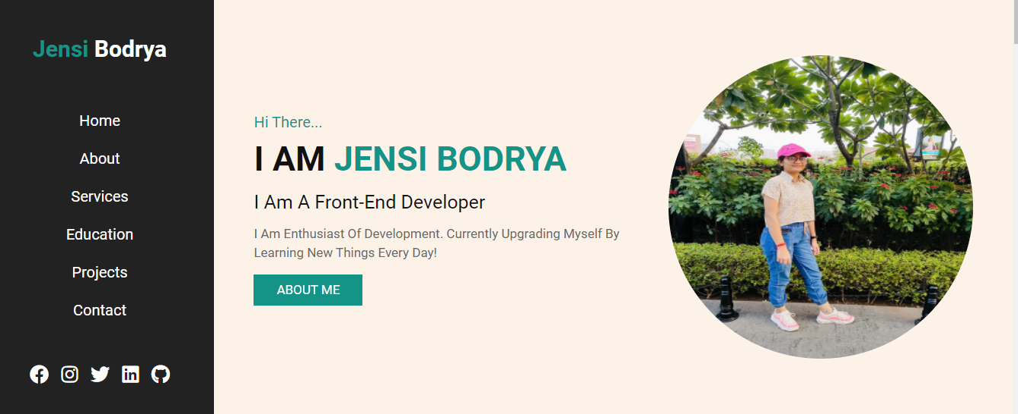

1. **ABOUT PAGE**

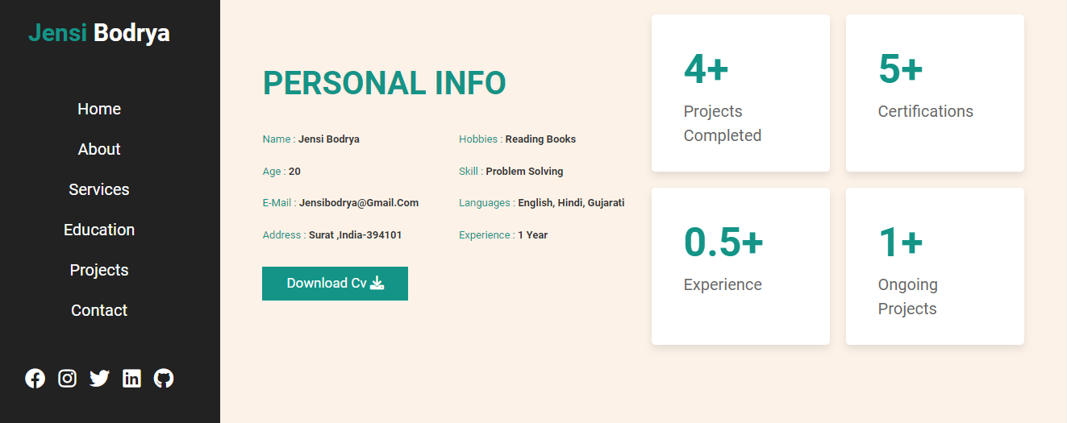

1. **SERVICES PAGE**

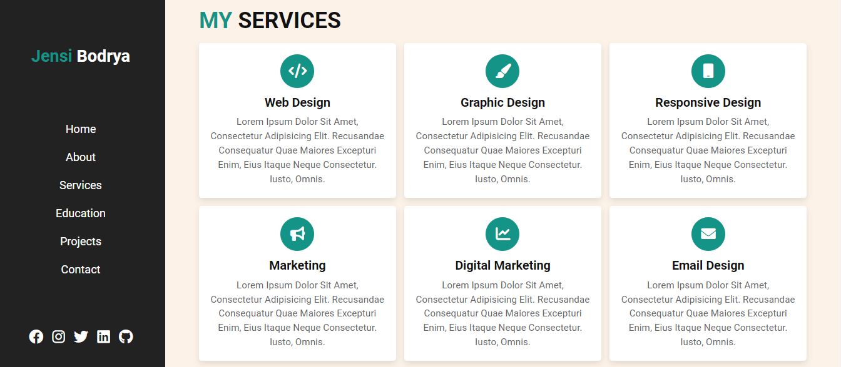

1. **EDUCATION PAGE**

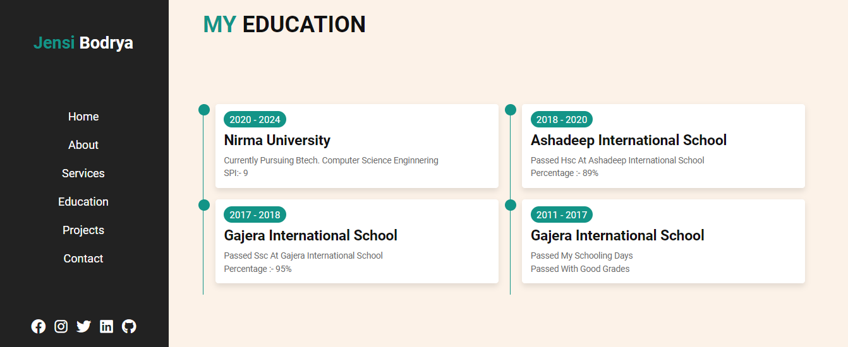

1. **PROJECT PAGE**

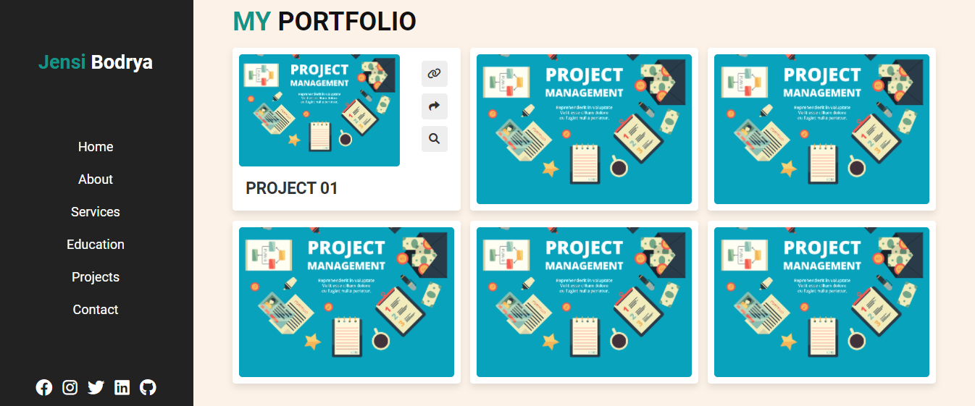

1. **CONTACT PAGE**

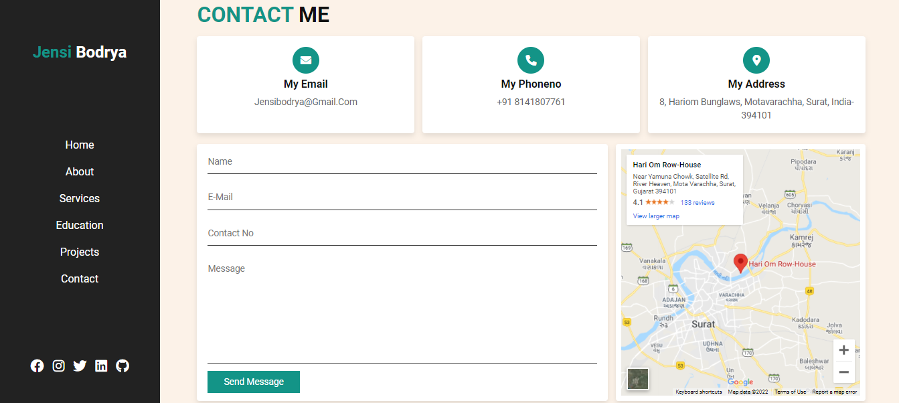

**CONCLUSION :- From this practical we have learnt css how to embed the style in html in head section and also external css style.**